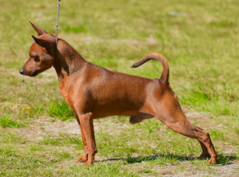
Vuoden Kääpiöpinseri
Made In Line Golden Victory 146 p.
om. Nina Vanhanen
Urokset
2. Pinserella's Rinaldo Rosso Om. Paula Kiviniemi 86 p.
3. | Pinserella's Dark Knight Rises | Om. Johanna Tammiala | 82 p.
4. | A'dreams Black Winner JR | Om. Esa & Annette Rönkkö | 81 p.
 | 5. A'dreams Black Oskar | Om. Sari-Sisko Haapaniemi | 70 p.
 | 6. Made In Line Golden One | Om. Esa Rönkkö | 67 p.
 | 7. Black Elite I Am Legend | Om. Ella Hörkkö | 51 p.
 | 8. Made In Line Bling Bling King | Om. Minna Malinen | 46 p.
 | 9. Pinserella's Tangerine Dreams | Om. Tarja Elo-Rautio | 46 p.
 | 10. Forest Elite Come On Let's Do It | Om. Janika Järvenpää | 44 p.
 | 11. Pinserella's Together Forever | Om. Johanna Tammiala | 43 p.
 | 12. Senicitas Johnny Guitar | Om. Riikka Yrjönen | 40 p.
 | 13. Black Elite Gallardo | Om. Vanessa Grundvall | 40 p.
 | 14. Pinserella's Return Of The King | Om. Johanna Tammiala | 38 p.
 | 15. Arcticsiroli Height of Fashion | Om. Suvi Hietanen | 35 p.
 | 16. Forest Elite Forever Remember My Story | Om. Mirva Silfvius | 22 p.
 | 17. Créme De La Créme V. Nobel Line | Om. Janika Järvenpää | 19 p.
 | 18. Pinserella's King Of Cool | Om. Reea Salokanta | 16 p.
 | 19. Pinserella's Game Of Thrones | Om. Pertti Soinivaara | 12 p.
 | 20. Pinserella's El Capitan | Om. Johanna Tammiala | 11 p.

Vuoden VSP
Made In Line Golden Keelia 135 p.
Om. Sanna Koivurova
Nartut
2. Pinserella's Buttercup Om. Matilda Nummelin 82 p.
3. | Pinserella's Cuteness Overload | Om. Johanna Tammiala | 80 p.
4. | Black Elite Shine Like A Diamond | Om. Linda Värtö | 77 p.
5. | Pinserella's Marigold | Om. Johanna Tammiala | 69 p.
6. | Aurra Sing Melody of J'adore | Om. Marika Lehtonen | 51 p.
7. | Pinserella's Collateral Beauty | Om. Johanna Tammiala | 39 p.
8. | Riihikarsinan Dazzling Deb | Om. Jaana-Kaisa Kekki | 36 p.
9. | Pinserella's Dance With Dragons | Om. Johanna Tammiala | 34 p.
 | 10. Arcticsiroli Height of Precious | Om. Suvi Hietanen | 31 p.
 | 11. Black Elite Magica De Spell | Om. Linda Värtö & Sari Holm | 26 p.
 | 12. Pinserella's Little Miss Miracle | Om. Mira Jäntti | 21 p.
 | 13. Pinserella's Diamonds Are Forever | Om. Matilda Nummelin | 21 p.

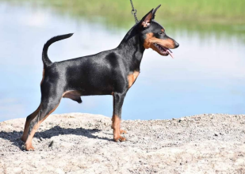
Vuoden Pentu
Black Elite Dominion 51 p.
Om. Sari-Sisko Haapaniemi
2. Créme De La Créme V. Nobel Line Om. Janika Järvenpää 40 p.
 | 3. Pinserella's Dark Temptation | Om. Päivi Tuominen & Olivia Illman | 40 p.
 | 4. Pinserella's Little Miss Miracle | Om. Mira Jäntti | 40 p.
 | 5. Bomchicka's La Luz De Mi Vida | Om. Mira Jalonen | 34 p.

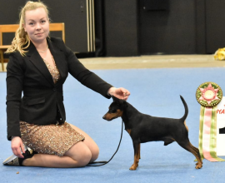
Vuoden Veteraani
A'Dreams Black Winner Jr 65 p.
Om. Esa & Annette Rönkkö
2. Pinserella's Rinaldo Rosso Om. Paula Kiviniemi 63 p.
 | 3. Senicitas Johnny Guitar | Om. Riikka Yrjönen | 33 p.
 | 4. Achina's Harakan | Om. Jaana Mähönen | 31 p.
 | 5. Riihikarsinan Marlene | Om. Reetta Jussinoja | 27 p.
 | 6. A'dreams Black Oskar | Om. Sari-Sisko Haapaniemi | 23 p.

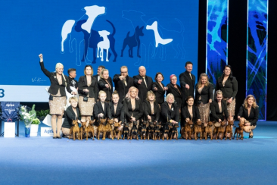
Vuoden Kasvattaja
Kennel Made In Line 102 p.
Om. Sanna Koivurova
2. Pinserella's Om. Johanna Tammiala 83 p.
 | 3. Black Elite | Om. Linda Värtö | 77 p.
 | 4. Forest Elite | Om. Janika Järvenpää | 50 p.
 | 5. Arcticsiroli | Om. Suvi Hietanen | 24 p.

Vuoden Nosework-Kääpiöpinseri
Pinserella's King Of The Ring 3 x LN Om. Eija Liponen
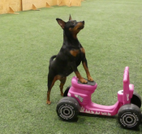
Vuoden Koiratanssikoira FS
Pinserella's Espresso 21,44 p. Om. Virpi Ullakonoja
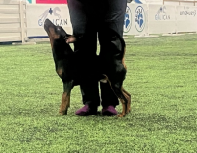
Vuoden Koiratanssikoira HTM
Pinserella's Iconis 85,42 p. Om. Pauliina Sarilo
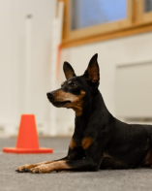
Vuoden Tokokoira
Rockaholic Betty Boop 43 p. Om. Tiia Salonen
Vuoden Agilitykoira
Solo Vision Maksimus 180 p.
Om. Tarja Vuolevi-Mykkänen
2. Mildstream Gonnabe Feeling Chic Om. Kristina Lehtomäki 162 p.
3. | Iipanaapan Not So Basic Baron | om. Sanna Rahunen | 154 p.
4. | Made In Line Leonardo In Black | Om. Merja-Liisa Istermaa | 150 p.
5. | Pinserella's Red Velvet | Om. Virpi Ropponen | 141 p.
6. | Black Elite Nordic Chic | om. Oona Haikonen | 138 p.
7. | Aivan Ihana Vilipetteri | Om. Piia Viinikainen | 135 p.
8. | Mehtäpirun Onnenliekki | om. Sanna Rahunen | 107 p.
9. | Another Happy Princess Primrose | om. Kristina Lehtomäki | 101 p.
 | 10. Kinghill's Burn In Flames | om. Sanna Rahunen | 86 p.

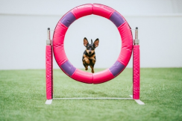
Vuoden Agilitytulokas
Another Happy Princess Primrose 198 p.
Om. Kristina Lehtomäki
kuva: Mira Sinisalo
2. Everlasting Chance Forever Yours om. Karoliina Keinänen 33 p.

Vuoden Rallytoko-Kääpiöpinseri
Pinserella's Manifesto 55 p.
Om. Katri Mäkinen
2. Rapid Master's Key To Joy om. Tiia Salonen 9 p.
 | 3. Senicitas Hussar Ballad (AVO) | Om. Henna Uotila | 8 p.
 | 4. Iipanaapan Not So Basic Benjamin (ALO) | om. Laura Marttila | 8 p.
 | 4. Wonder Vivid Pai Parichercher (ALO) | om. Tanja Elo-Rautio | 8 p.
 | 5. Pinserella's Espresso | Om. Virpi Ullakonoja | 3 p.

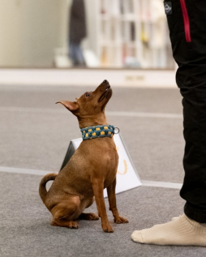
Vuoden Rally-Toko -tulokas
Rapid Master's Key To Joy 193 p.
Om. Tiia Salonen
2. Wonder Vivid Pai Parichercher om. Tanja Elo-Rautio 179 p.

